2015年高二复习模拟考试（理工类）
数学试题 试题卷
姓 名
准考证号

【考试说明】
1.本试卷分第Ⅰ卷（选择题）和第Ⅱ卷（非选择题）两部分。全卷共计150分，考试时间120分钟。
2.本次考试阅卷采用网上阅卷，请同学们务必将自己的答案填涂在答题卡相应的位置，答题卡填涂注意事项见答题卡。
3.考试结束时，同学们应上交答题卡、试卷和草稿纸。
第Ⅰ卷(选择题，满分50分)
一、选择题（本大题共10个小题，每小题5分，共计50分.在每小题给出的四个选项中，有且只有一项是符合题意的.）
1.集合A={0，1，2}，B={$x$|$x^{2}−3x+2$≤0}，则A∩B=（ ▲ ）
A． | {1} | B． | {2} | C． | {0，1} | D． | {1，2}
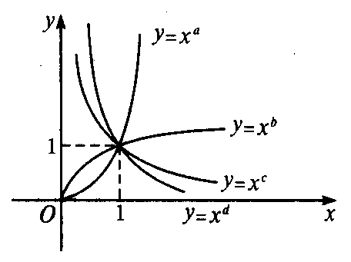
2.若四个幂函数$y=x$，$y=x^{b}$，$y=x^{c}$，$y=x$在同一坐标系中的图象如图所示，则a，b，c，d的大小关系是（ ▲ ）

A．d>c>b>a B. a>b>c>d C. d>c>a>b D. a>b>d>c

3.将长方体截去一个四棱锥得到的几何体如图所示，则该几何体的左视图为（ ▲ ）
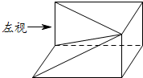
A．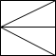 B. 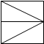 C. 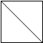 D. 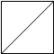
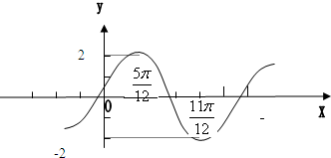
4.函数y=A sin（ωx+φ）（A＞0，ω>0，|φ|<0）的图像如图所示，则y的表达式为（ ▲ ）
A．$y=2\text{sin}(\frac{\text{10}x}{\text{10}}+\frac{π}{6})$
B．$y=2\text{sin}(\frac{\text{10}x}{\text{10}}−\frac{π}{6})$
C．$y=2\text{sin}(2x+\frac{π}{3})$
D．$y=2\text{sin}(2x−\frac{π}{3})$
5.记cos（—80º）= k那么tan100º=（ ▲ ）
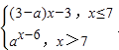
A．$\frac{\sqrt{1−k^{2}}}{k}$ B. －$\frac{\sqrt{1−k^{2}}}{k}$ C. $\frac{k}{\sqrt{1−k^{2}}}$ D. －$\frac{k}{\sqrt{1−k^{2}}}$
6.已知函数f（x）= ，若数列$\left\{a_{n}\right\}$满足$a_{n}=f(n)$（n$∈N^{}$），且$\left\{a_{n}\right\}$是递增数列，则实数a的取值范围是（ ▲ ）
A．$[\frac{9}{4},3)$ B. $\left[\frac{9}{4},3\right]$ C.（2,3） D.（1,3）
7.已知三角形ABC中，a，b，c分别为角A，B，C所对的边，且a=4，b+c=5，tanA+tanB+$\sqrt{3}$=$\sqrt{3}$tanA·tanB，则三角形的面积为（ ▲ ）
A．$\frac{3}{2}\sqrt{2}$ B.$\frac{3}{2}\sqrt{3}$ C.$\frac{3}{2}$ D.$3\sqrt{3}$
8. 在△ABC中，E，F分别为AB，AC的中点，P为EF上的任一点，实数x，y满足$\vec{\text{PA}}+x\vec{\text{PB}}+y\vec{\text{PC}}=\vec{0}$ ，设△ABC，△PBC，△PCA，△PAB的面积分别为S，$S_{1}$，$S_{2}$，$S_{3}$，记$\frac{S_{1}}{S}=λ_{1}$，$\frac{S_{2}}{S}=λ_{2}$，$\frac{S_{3}}{S}=λ_{3}$，则$λ_{2}⋅λ_{3}$取到最大值时，2x+y的值为（ ▲ ）
A．$\frac{3}{2}$ B.$−\frac{3}{2}$ C.1 D.—1
9.已知两条直线$l_{1}:y=m$和$l_{2}：y$=$\frac{8}{2m+1}$（m＞0），$l_{1}$与函数$y=\left|{\text{log}}_{2}x\right|$的图象从左至右相交于点A，B，$l_{2}$与函数$y=\left|{\text{log}}_{2}x\right|$的图象从左至右相交于点C，D．记线段AC和BD在x轴上的投影长度分别为a，b，当m变化时，$\frac{b}{a}$的最小值为（ ▲ ）
A．$\text{16}\sqrt{2}$ B.$8\sqrt{2}$ C.$8\sqrt[3]{4}$ D. $4\sqrt[3]{4}$
10. 设f（x）与g（x）是定义在同一区间[a，b]上的两个函数，若函数y=f（x）﹣g（x）在x∈[a，b]上有两个不同的零点，则称f（x）和g（x）在[a，b]上是“关联函数”，区间[a，b]称为“关联区间”．若f（x）=$x^{2}−3x+4$与g（x）=2x+m在[0，3]上是“关联函数”，则m的取值范围为（ ▲ ）
A．$(−\frac{9}{4},−2]$ B.[—1,0] C.$(−∞,−2]$ D.$\left(−\frac{9}{4},+∞\right)$
第Ⅱ卷(非选择题，满分100分)
二、填空题（本大题共5个小题，每小题5分，共计25分.）
11.求sin15 º= ▲ .
12.设函数f（x）满足f（n+1）=$\frac{2f(n)+n}{2}$（n$∈N^{}$），且f（1）=2，则f（20）的值为 ▲ .
13.已知α为第二象限角，且满足sinα+cosα=$\frac{\sqrt{3}}{3}$，则cos2α的值为 ▲ .
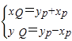
14. 在直角坐标系xOy中，点P（$x_{P},y_{P}$）和点Q（$x_{Q},y_{Q}$）满足 按此规则

由点P得到点Q，称为直角坐标平面的一个“点变换”．此变换下，若$\frac{\text{OP}}{\text{OQ}}$=m，∠POQ=θ，其中O为坐标原点，则y=msin（x+θ）的图象在y轴右边第一个最高点的坐标为 ▲ .
15. 如图所示，正方体ABCD﹣A′B′C′D′的棱长为1，E，F分别是棱AA′，CC′的中点，过直线E，F的平面分别与棱BB′、DD′交于M，N，设BM=x，x∈[0，1]，给出以下五个命题：
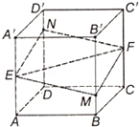
①当且仅当x=0时，四边形MENF的周长最大；②当且仅当x=$\frac{1}{2}$ 时，四边形MENF的面积最小；③多面体ABCD﹣MENF的体积为$\frac{1}{2}$④四棱锥C′﹣MENF的体积V=V（x）为常函数；⑤直线MN与直线CC′的夹角正弦值的范围是[$\frac{\sqrt{6}}{3}$ ，1]
以上命题中正确的选项有 ▲ .（填上所有正确命题的序号）
三、解答题（本大题共6个小题，共计75分. 解答应写出文字说明，证明过程或演算步骤）
16. 已知向量 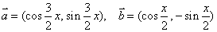 ，且 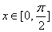 ，求：（Ⅰ） 及 ；（Ⅱ）若 的最小值为 ，求 的值。
▲

17.在△ABC中，角A为锐角，且f（A）=
$\frac{[\text{cos}（π−2A）−1]\text{sin}（π+\frac{A}{2}）\text{sin}（\frac{π}{2}−\frac{A}{2}）}{{\text{sin}}^{2}（\frac{π}{2}−\frac{A}{2}）−{\text{sin}}^{2}（π−\frac{A}{2}）}+{\text{cos}}^{2}A$.
（Ⅰ）求f（A）的最大值；（Ⅱ）若A+B=$\frac{7π}{\text{12}}$，f（A）=1，BC=2，求在△ABC的三个内角和AC的长.
▲

18. 已知函数f（x）=2sin（ωx），其中常数ω＞0 （Ⅰ）若f（x）在$\left[−\frac{π}{4}，\frac{2π}{3}\right]$上单调递增，求ω的取值范围；（Ⅱ）令ω=2，将函数y= f（x）的图像向左平移$\frac{π}{6}$个单位，再向上平移1个单位，得到函数g= f（x）的图像，区间[a，b]（a，b∈R，且a＜b）满足y=g（x）在[a，b]上至少含有30个零点．在所有满足上述条件的[a，b]中，求b—a的最小值．
▲

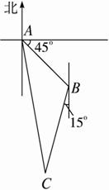
19. 如图，甲船在A处，乙船在A处的南偏东45°方向，距A有9海里并以20海里/时
的速度沿南偏西15°方向航行，若甲船以28海里/时的速度航行，应沿什么方向，用多
少小时能尽快追上乙船？ （方向可用反三角函数表示）

▲

20.已知数列$\left\{a_{n}\right\}$满足$a_{1}=1$，$a_{2}$=3，且$a_{n+2}$=（1+2$\left|\text{cos}\frac{nπ}{2}\right|$）$a_{n}$+$\left|\text{sin}\frac{nπ}{2}\right|$ （n$∈N^{}$）
（Ⅰ）求$a_{2k−1}$的值（k$∈N^{}$）；（Ⅱ）数列$\left\{y_{n}\right\}$，$\left\{b_{n}\right\}$满足$y_{n}=a_{2n−1}$，$b_{1}=y_{1}$，且当n≥2时，$b_{n}=y_{n^{2}}(\frac{1}{y_{1}^{2}}+\frac{1}{y_{2}^{2}}+⋅+\frac{1}{y_{n−1}^{2}})$.证明当n≥2有$\frac{b_{n+1}}{(n+1)^{2}}−\frac{b_{n}}{n^{2}}=\frac{1}{n^{2}}$；（Ⅲ）在（Ⅱ）的条件下，试比较$(1+\frac{1}{b_{1}})⋅(1+\frac{1}{b_{2}})⋅(1+\frac{1}{b_{3}})+⋅+(1+\frac{1}{b_{n}})$与4的大小.
▲

21.已知f（x）是定义在R上的不恒为零的函数，且对于任意的a，b∈R都满足f（a•b）=af（b）+bf（a）．
（Ⅰ）求f（0），f（1）的值；（Ⅱ）判断f（x）的奇偶性，并证明你的结论；（Ⅲ）若$f(\frac{1}{2})=−\frac{1}{2}$，令$b_{n}=\frac{2^{n}}{f(2^{n})}$，$S_{n}$表示数列$\left\{b_{n}\right\}$的前n项和.试问：是否存在关于n的整式g（n），使得$S_{1}+S_{2}+S_{3}+⋅+S_{n−1}=(S_{n}−1)⋅g(n)$对于一切不小于2的自然数n恒成立？若存在，写出g(n)的解析式，并加以证明；若不存在，试说明理由.
▲

2015年高二复习模拟考试（理工类）
数学试题 答案
第Ⅰ卷(选择题，满分50分)
一、选择题（本大题共10个小题，每小题5分，共计50分.在每小题给出的四个选项中，有且只有一项是符合题意的.）
题号 | 1 | 2 | 3 | 4 | 5 | 6 | 7 | 8 | 9 | 10
答案 | D | B | D | D | B | C | C | A | B | A

二、填空题（本大题共5个小题，每小题5分，共计25分.）
11.$\frac{\sqrt{6}−\sqrt{2}}{4}$ 12.97 13.$−\frac{\sqrt{5}}{3}$ 14. $(\frac{π}{4},\sqrt{2})$ 15. ②③④⑤

三、解答题（本大题共6个小题，共计75分. 解答应写出文字说明，证明过程或演算步骤）
16. 解：（Ⅰ） 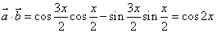
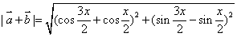
又 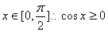 从而
（Ⅱ）
由于 故
①当 时，当且仅当 时， 取得最小值 ，这与题设矛盾
②当 时，当且仅当 时， 取得最小值 ，由 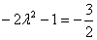 及 得 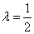
③当 时，当且仅当 时， 取得最小值 ，由 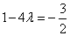 ，得 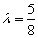 与 矛盾
综上所述， 即为所求。
17.解：（Ⅰ）
（Ⅱ）
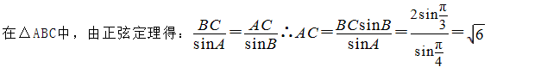
18. 解：（Ⅰ）∵函数y=f（x）在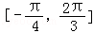上单调递增，且ω＞0，
∴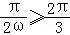，且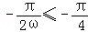，
解得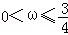．
（Ⅱ）f（x）=2sin2x，∴把y=f（x）的图象向左平移个单位，再向上平移1个单位，得到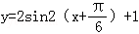，
∴函数y=g（x）=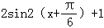，
令g（x）=0，得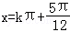，或x=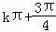（k∈Z）．
∴相邻两个零点之间的距离为或．若b﹣a最小，则a和b都是零点，此时在区间[a，π+a]，[a，2π+a]，…，[a，mπ+a]（m∈N*）分别恰有3，5，…，2m+1个零点，所以在区间[a，14π+a]是恰有29个零点，从而在区间（14π+a，b]至少有一个零点，∴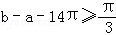．另一方面，在区间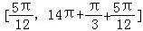恰有30个零点，
因此b﹣a的最小值为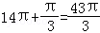．
19. 解：设用t h，甲船能追上乙船，且在C处相遇。在△ABC中，AC=28t，BC=20t，AB=9，设∠ABC=α，∠BAC=β。∴α=120°。根据余弦定理，，，（4t－3）（32t+9）=0，解得t=，t=（舍）∴AC=28×=21 n mile，BC=20×=15 n mile。根据正弦定理，得，又∵α=120°，∴β为锐角，β=arcsin，又＜＜，∴arcsin＜，∴甲船沿南偏东－arcsin的方向用h可以追上乙船。
20. 解：（1）设n=2k﹣1
由
∴a_{2k+1}﹣a_{2k﹣1}=1
∴数列（a_{2k﹣1}}为等差数列．
∴a_{2k﹣1}=k（k∈N*）； …（4分）（2）证：y=a_{2n﹣1}=n．当n≥2时，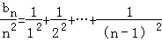…①
∴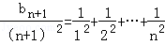…②…（6分）
②式减①式，有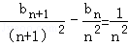，得证． …（8分）
（3）解：当n=1时，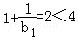；
当n=2时，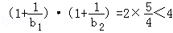，
由（2）知，当n≥2时，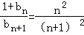，
∴当n≥3时，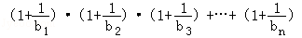=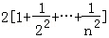
∵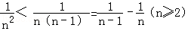，
∴ …（13分）
22. 解：（1）令a=b=0，得f（0）=0•f（0）+0•f（0）=0．
令a=b=1，得f（1）=1•f（1）+1•f（1），∴f（1）=0．（2分）
（2）令a=b=﹣1，得f（1）=f[（﹣1）•（﹣1）]=﹣f（﹣1）﹣f（﹣1）=﹣2f（﹣1），∴f（﹣1）=0．
令a=﹣1，b=x，得f（﹣x）=f（﹣1•x）=﹣1•f（x）+x•f（﹣1）=﹣f（x）+0=﹣f（x）．∴f（x）是奇函数．（5分）
（3）当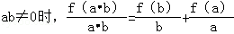．
令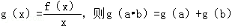，∴g（a^{n}）=ng（a）．（7分）
∴f（a^{n}）=a^{n}•g（a^{n}）=n•a^{n}•g（a）=n•a^{n﹣1}•f（a）．
∵
∴f（2）=2，
∴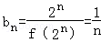（9分）∴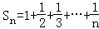，∴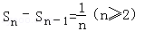
即nS_{n}﹣（n﹣1）S_{n﹣1}=S_{n﹣1}+1，（11分）
∴（n﹣1）S_{n﹣1}﹣（n﹣2）S_{n﹣2}=S_{n﹣2}+1，…，2S₂﹣S₁=S₁+1，
∴nS_{n}﹣S₁=S₁+S₂+…+S_{n﹣1}+n﹣1，
∴S₁+S₂+…S_{n﹣1}=nS_{n}﹣n=（S_{n}﹣1）•n（n≥2）
∴g（n）=n．
故存在关于n的整式g （n）=n，使等式对于一切不小于2的自然数n恒成立 （14分）

